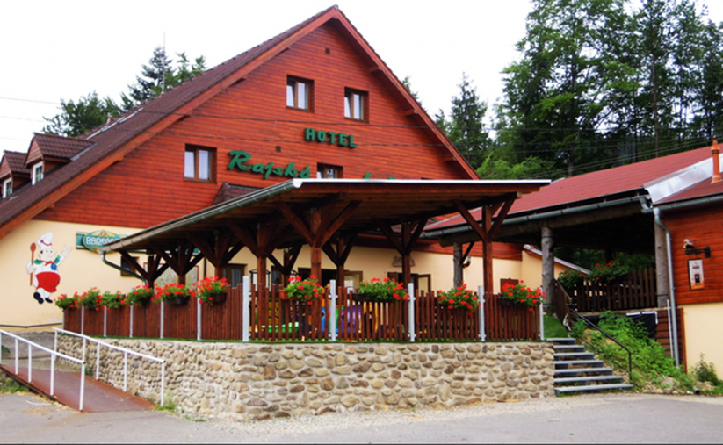
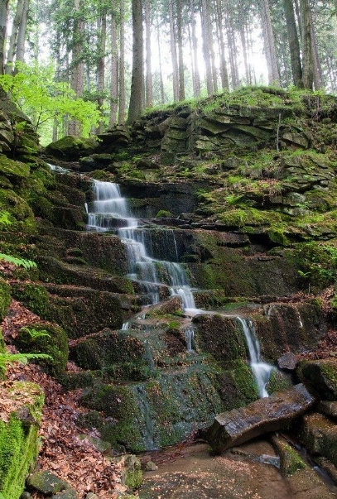

LETNÍ SBOROVÝ POBYT PRO VŠECHNY GENERACE
Rajská Bouda, Malenovice
30. 6. - 3. 7. 2026
„Pastorace a učednictví na denním světle“

Cena za pobyt:
3.800 Kč – dospělá osoba (ubytování, plná penze, poplatek obci)
3.400 Kč – dítě do 12 let (ubytování, plná penze)
Dítě do 4 let zdarma
300 Kč – poplatek za psa
………………………………………………………………………………………………………………………………………………………………………………………………………………………………………………
PŘIHLÁŠKA
Jméno a příjmení ……………………………………………………….
Adresa ………………………………………………………………......
Telefon, mail …………………………………………………………....
Dieta …………………………………………………………………....
Závazné přihlášky do 10. 5. 2026
Zaplatit můžete v hotovosti v kanceláři sboru
nebo převodem na účet: 2202407377/2010 (pobyt+příjmení)
Bližší informace: Alena Szlauerová, 732590087
Srdečně zve Farní sbor SCEAV Ostrava

